**UNIDAD 4 ACTIVIDAD 3 INTEGRADORA**

**FUNDAMENTOS DE MATEMÁTICA Y PENSAMIENTO LÓGICO**

**GASTRONOMÍA VIRTUAL**

**FUNDACIÓN UNIVERSITARIA SAN MATEO**

**CESAR AUGUSTO CORREA MONTES**

DESARROLLO

Con respecto a la receta de la actividad integradora 1 y haciendo uso de la función lineal deben mostrar cuanta cantidad de ingredientes necesitan para que la receta sea para el doble de personas, para el triple de personas y para 132 personas.

UNIDAD 4

ACTIVIDAD INTEGRADORA

TORTA DE CHOCOLATE

RECETA PARA ***50*** PERSONAS

**INGREDIENTES PARA CREMAR**

1. gramos de mantequilla astra.

1000 gramos de azúcar común

**INGREDIENTES SECOS**

1. gramos de harina de trigo
2. ramos de fécula (maicena)

100 gramos de chocolate cocoa en polvo

1. cucharadita dulcera de sal

1 cucharadita dulcera de polvo de hornear

**INGREDIENTES LIQUIDOS Y HUMEDOS**

1. huevos

100 gramos de aceite

**ACTIVIDAD**

Con respecto a la receta de la actividad integradora 1 y haciendo uso de la función lineal deben mostrar cuanta cantidad de ingredientes necesitan para que la receta sea para el doble de personas, para el triple de personas y para 132 personas.

Para calcular esos datos, usaremos las funciones, ya que estas sirven para trabajar porciones y proporciones, al tener una función lineal, si por ejemplo sabemos que una receta alcanza para 4 personas, y se quiere extender, utilizamos esta función para saber cuánta cantidad de ingredientes debemos de trabajar en la receta.

En la coordenada “x” ubicamos la cantidad de un ingrediente determinado.

En la coordenada “y” ubicamos la cantidad de personas.

*Vamos a proceder a tomar ingrediente por ingrediente y calcularemos la ecuación que nos permitirá evaluar cualquier número de personas en la ecuación, esto para conocer cuáles son las cantidades que se necesitan para que la receta sea para el doble de personas, para el triple de personas y para 132 personas.*

**INGREDIENTES PARA CREMAR**

***Mantequilla***

Para conocer la pendiente de la función que representa la situación con respecto a la mantequilla, y posteriormente la ecuación que es lo que se necesita principalmente, necesitamos dos puntos de la función.

Primero vamos a usar los datos conocidos, haremos regla de tres inicialmente para encontrar otro punto en la función para así graficar y hallar la pendiente.

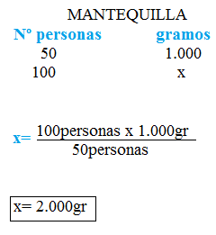

Ahora, tenemos dos puntos con los cuales podemos graficar, son:

A (coordenada x, coordenada y)

A (gramos de mantequilla, número de personas)

**A (1.000, 50)**

**B (2.000, 100)**

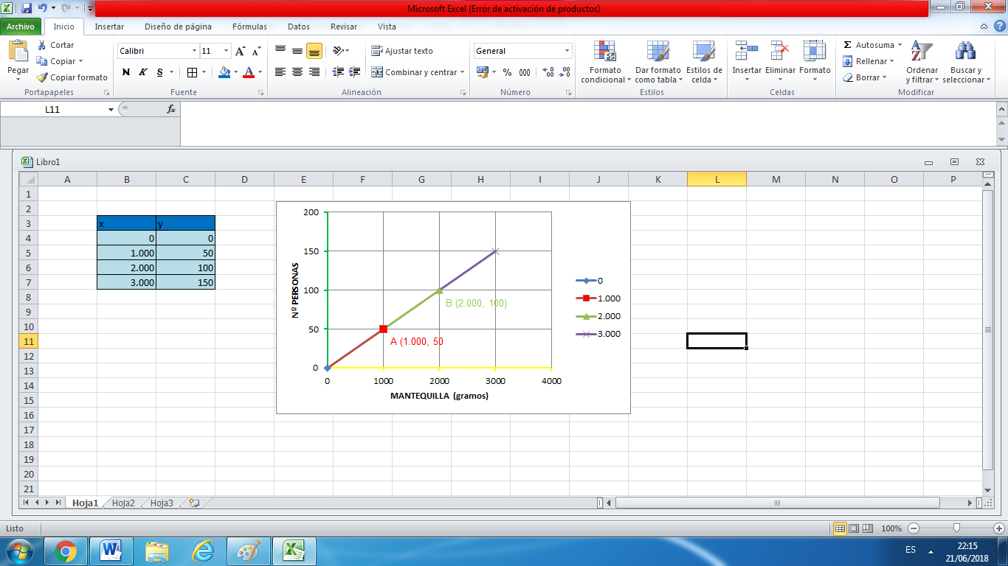

Ahora, procederemos a hallar la pendiente,

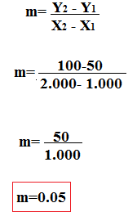

Así, obtenemos la ecuación que hace referencia a la mantequilla en nuestra receta. Nos basamos en la ecuación general de una función lineal.

Y= mx + b

Y= número de personas  
m= pendiente de la función.  
x= cantidad de mantequilla en gramos.  
b= punto de corte con el eje y.

|  |
| --- |
| Y= 0.05x |

De esta manera, podemos hallar fácilmente, cuanta cantidad de mantequilla se requiere para aplicar esta receta para el doble de personas, para el triple y para 132 personas, simplemente, reemplazando en la ecuación.

Y= 0.05x

50= 0.05X  
X= 50/0.05

X= 1.000

**PARA EL DOBLE DE PERSONAS (100 Personas)**

Y= 0.05x

100= 0.05x  
x=100/0.05  
x= 2.000

Para que la receta sea para el doble de personas, se necesita 2.000 gramos de mantequilla.

**PARA EL TRIPLE DE PERSONAS (150 Personas)**

Y= 0.05x

150= 0.05x  
x=150/0.05  
x= 3.000

Para que la receta sea para el triple de personas, se necesita 3.000 gramos de mantequilla.

**PARA 132 PERSONAS**

Y= 0.05x

132= 0.05x  
x=132/0.05  
x= 2.640

Para que la receta sea para 132 de personas, se necesita 2.640 gramos de mantequilla.

***Azúcar***

El caso de la azúcar es exactamente igual que el de la mantequilla.

**INGREDIENTES SECOS**

***Harina de trigo***

Para conocer la pendiente de la función que representa la situación con respecto a la harina de trigo, y posteriormente la ecuación que es lo que se necesita principalmente, necesitamos dos puntos de la función.

Primero vamos a usar los datos conocidos, haremos regla de tres inicialmente para encontrar otro punto en la función para así graficar y hallar la pendiente.

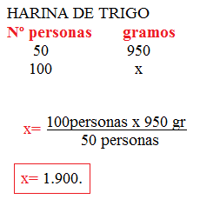

Ahora, tenemos dos puntos con los cuales podemos graficar, son:

A (coordenada x, coordenada y)

A (gramos de harina de trigo, número de personas)

**A (950, 50)**

**B (1.900, 100)**

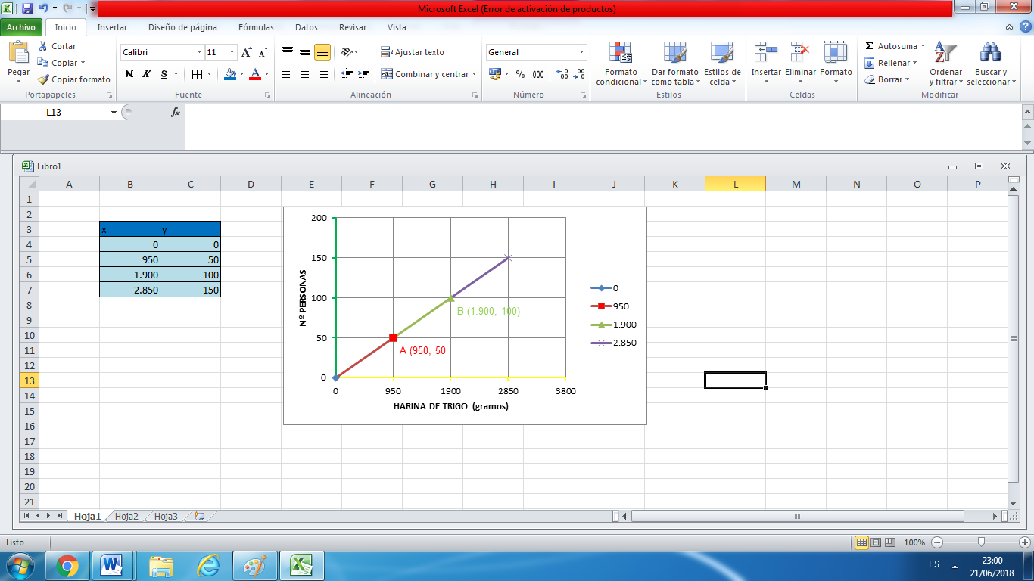

Ahora, procederemos a hallar la pendiente,

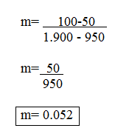

Así, obtenemos la ecuación que hace referencia a la harina de trigo en nuestra receta. Nos basamos en la ecuación general de una función lineal.

Y= mx + b

Y= número de personas  
m= pendiente de la función.  
x= cantidad de harina de trigo en gramos.  
b= punto de corte con el eje y.

|  |
| --- |
| Y= 0.052x |

De esta manera, podemos hallar fácilmente, cuanta cantidad de harina de trigo se requiere para aplicar esta receta para el doble de personas, para el triple y para 132 personas, simplemente, reemplazando en la ecuación.

Y= 0.0526x

50= 0.0526X  
X= 50/0.0526

X= 950

**PARA EL DOBLE DE PERSONAS (100 Personas)**

Y= 0.05x

100= 0.0526x  
x=100/0.0526  
x= 1.900

Para que la receta sea para el doble de personas, se necesita 1.900 gramos de harina de trigo.

**PARA EL TRIPLE DE PERSONAS (150 Personas)**

Y= 0.0526x

150= 0.0526x  
x=150/0.0526  
x= 2.850

Para que la receta sea para el triple de personas, se necesita 2.850 gramos de harina de trigo.

**PARA 132 PERSONAS**

Y= 0.0526x

132= 0.0526x  
x=132/0.0526  
x= 2.508

Para que la receta sea para 132 de personas, se necesita 2.508 gramos de harina de trigo.

***Maizena***

Para conocer la pendiente de la función que representa la situación con respecto a la maizena, y posteriormente la ecuación que es lo que se necesita principalmente, necesitamos dos puntos de la función.

Primero vamos a usar los datos conocidos, haremos regla de tres inicialmente para encontrar otro punto en la función para así graficar y hallar la pendiente.

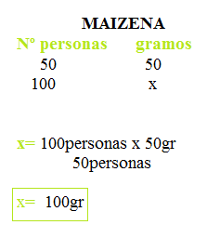

Ahora, tenemos dos puntos con los cuales podemos graficar, son:

A (coordenada x, coordenada y)

A (gramos de maizena, número de personas)

**A (50, 50)**

**B (100, 100)**

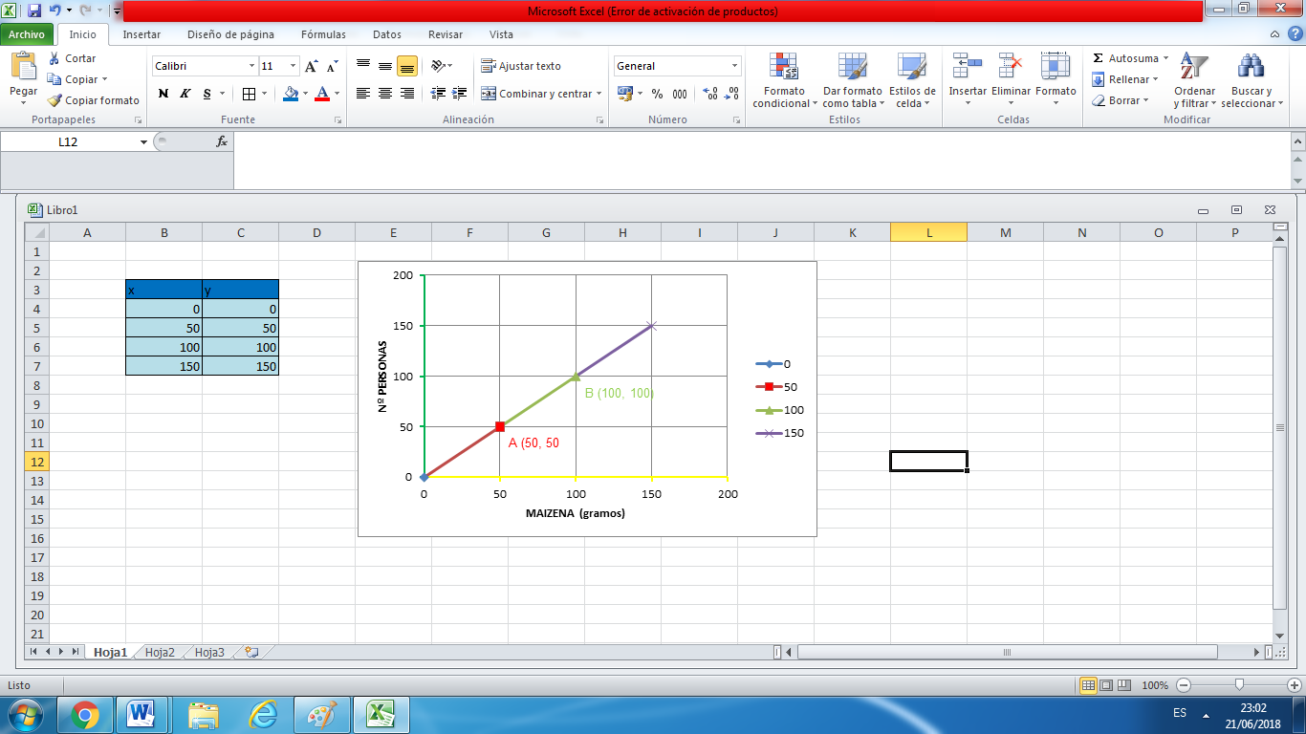

Ahora, procederemos a hallar la pendiente,

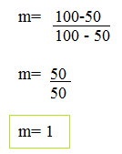

Así, obtenemos la ecuación que hace referencia a la maizena en nuestra receta. Nos basamos en la ecuación general de una función lineal.

Y= mx + b

Y= número de personas  
m= pendiente de la función.  
x= cantidad de maizena en gramos.  
b= punto de corte con el eje y.

|  |
| --- |
| Y= 1x |

De esta manera, podemos hallar fácilmente, cuanta cantidad de maizena se requiere para aplicar esta receta para el doble de personas, para el triple y para 132 personas, simplemente, reemplazando en la ecuación.

Y= x

50= X  
x=50

**PARA EL DOBLE DE PERSONAS (100 Personas)**

Y= x

100= x  
x= 100

Para que la receta sea para el doble de personas, se necesita 100 gramos de maizena.

**PARA EL TRIPLE DE PERSONAS (150 Personas)**

Y= x

150= x  
x= 150

Para que la receta sea para el triple de personas, se necesita 150 gramos de maizena.

**PARA 132 PERSONAS**

Y= x

132= x  
x= 132

Para que la receta sea para 132 de personas, se necesita 132 gramos de maizena.

***Chocolate de cocoa en polvo***

Para conocer la pendiente de la función que representa la situación con respecto al chocolate de cocoa en polvo, y posteriormente la ecuación que es lo que se necesita principalmente, necesitamos dos puntos de la función.

Primero vamos a usar los datos conocidos, haremos regla de tres inicialmente para encontrar otro punto en la función para así graficar y hallar la pendiente.

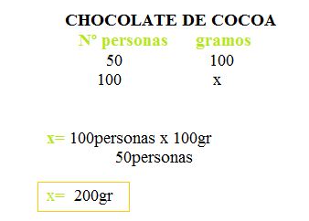

Ahora, tenemos dos puntos con los cuales podemos graficar, son:

A (coordenada x, coordenada y)

A (gramos de chocolate de cocoa en polvo, número de personas)

**A (100, 50)**

**B (100, 200)**

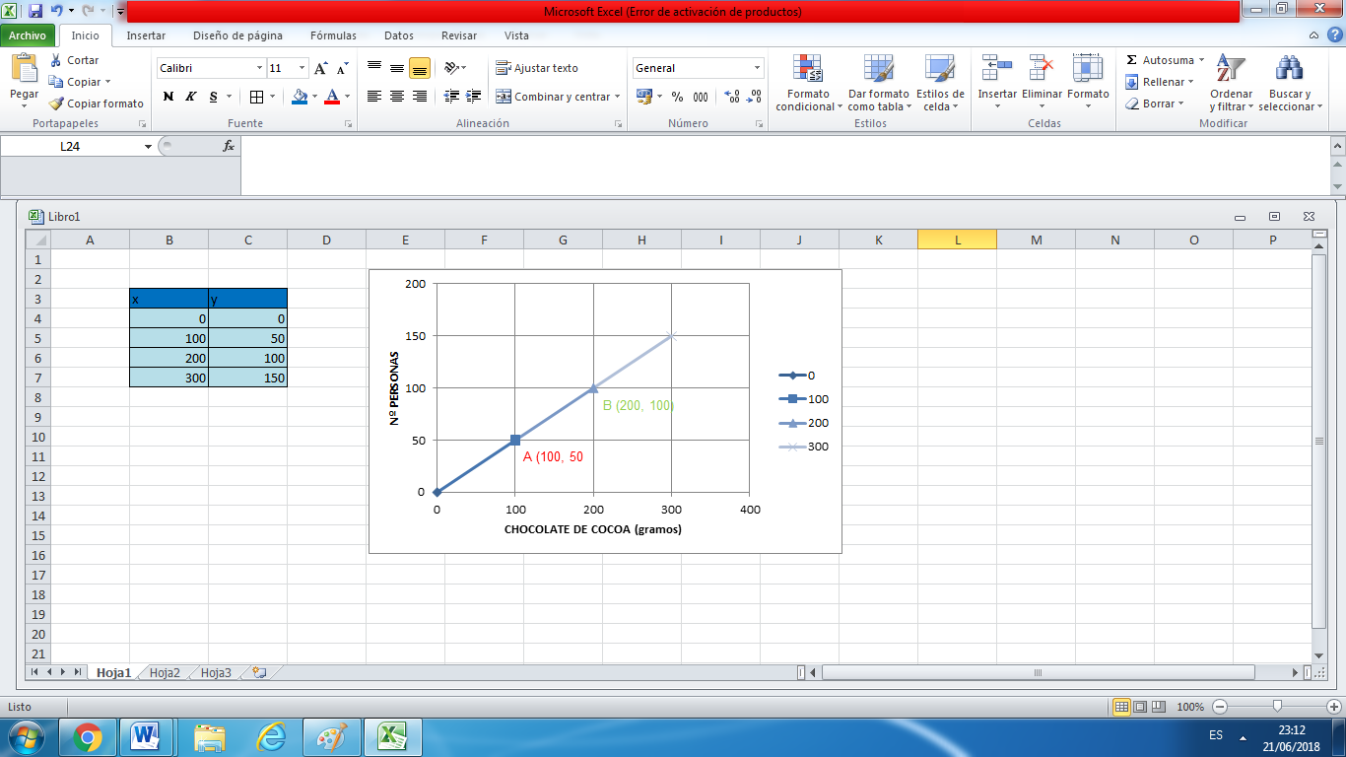

Ahora, procederemos a hallar la pendiente,

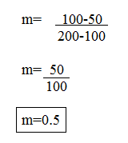

Así, obtenemos la ecuación que hace referencia al chocolate de cocoa en polvo en nuestra receta. Nos basamos en la ecuación general de una función lineal.

Y= mx + b

Y= número de personas  
m= pendiente de la función.  
x= cantidad de chocolate de cocoa en gramos.  
b= punto de corte con el eje y.

|  |
| --- |
| Y= 0.5x |

De esta manera, podemos hallar fácilmente, cuanta cantidad de chocolate de cocoa se requiere para aplicar esta receta para el doble de personas, para el triple y para 132 personas, simplemente, reemplazando en la ecuación.

Y= 0.5x

50= 0.5X  
X= 50/0.5

X= 100

**PARA EL DOBLE DE PERSONAS (100 Personas)**

Y= 0.5x

100= 0.5x  
x=100/0.5  
x= 200

Para que la receta sea para el doble de personas, se necesita 200 gramos de chocolate de cocoa en polvo.

**PARA EL TRIPLE DE PERSONAS (150 Personas)**

Y= 0.5x

150= 0.5x  
x=150/0.5  
x= 300

Para que la receta sea para el triple de personas, se necesita 300 gramos de chocolate de cocoa en polvo.

**PARA 132 PERSONAS**

Y= 0.5x

132= 0.5x  
x=132/0.5  
x= 264

Para que la receta sea para 132 de personas, se necesita 264 gramos de chocolate de cocoa en polvo.

***Dulcera de sal***

Para conocer la pendiente de la función que representa la situación con respecto a la sal, y posteriormente la ecuación que es lo que se necesita principalmente, necesitamos dos puntos de la función.

Primero vamos a usar los datos conocidos, haremos regla de tres inicialmente para encontrar otro punto en la función para así graficar y hallar la pendiente.

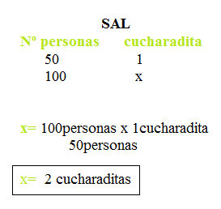

Ahora, tenemos dos puntos con los cuales podemos graficar, son:

A (coordenada x, coordenada y)

A (cucharaditas de sal, número de personas)

**A (1, 50)**

**B (2, 100)**

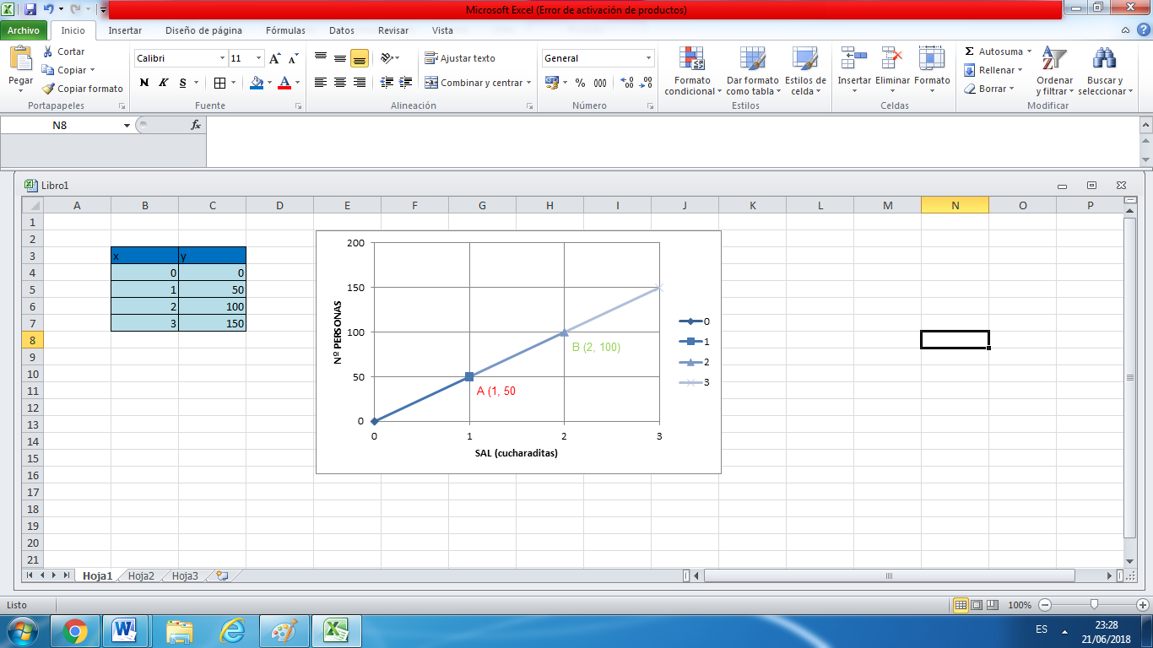

Ahora, procederemos a hallar la pendiente,

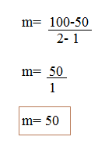

Así, obtenemos la ecuación que hace referencia a la sal en nuestra receta. Nos basamos en la ecuación general de una función lineal.

Y= mx + b

Y= número de personas  
m= pendiente de la función.  
x= cantidad de sal en cucharaditas.  
b= punto de corte con el eje y.

|  |
| --- |
| Y= 50x |

De esta manera, podemos hallar fácilmente, cuanta cantidad de sal se requiere para aplicar esta receta para el doble de personas, para el triple y para 132 personas, simplemente, reemplazando en la ecuación.

Y= 50x

50= 50X  
X= 50/50

X= 1

**PARA EL DOBLE DE PERSONAS (100 Personas)**

Y= 50x

100= 50x  
x=100/50  
x= 2

Para que la receta sea para el doble de personas, se necesita 2 cucharaditas de sal.

**PARA EL TRIPLE DE PERSONAS (150 Personas)**

Y= 0.05x

150= 0.05x  
x=150/0.05  
x= 3.000

Para que la receta sea para el triple de personas, se necesita 3 cucharaditas de sal.

**PARA 132 PERSONAS**

Y= 50x

132= 50x  
x=132/50  
x= 2,64

Para que la receta sea para 132 de personas, se necesita 2, 64 cucharaditas de sal.

***Polvo para hornear***

En el caso del polvo para hornear es exactamente lo mismo que lo que sucede con la sal.

**INGREDIENTES LIQUIDOS Y HUMEDOS**

***Huevos***

Para conocer la pendiente de la función que representa la situación con respecto a los huevos, y posteriormente la ecuación que es lo que se necesita principalmente, necesitamos dos puntos de la función.

Primero vamos a usar los datos conocidos, haremos regla de tres inicialmente para encontrar otro punto en la función para así graficar y hallar la pendiente.

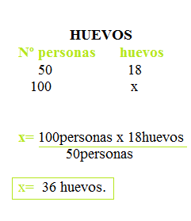

Ahora, tenemos dos puntos con los cuales podemos graficar, son:

A (coordenada x, coordenada y)

A (número de huevos, número de personas)

**A (18, 50)**

**B (36, 100)**

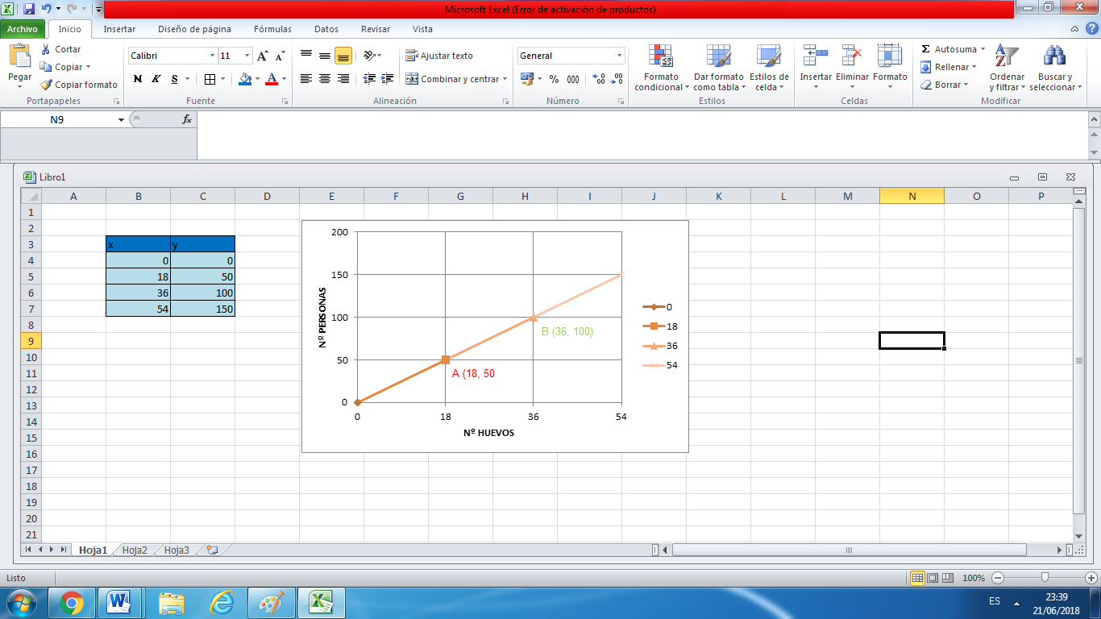

Ahora, procederemos a hallar la pendiente,

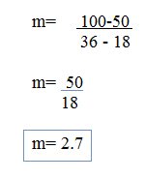

Así, obtenemos la ecuación que hace referencia a los huevos en nuestra receta. Nos basamos en la ecuación general de una función lineal.

Y= mx + b

Y= número de personas  
m= pendiente de la función.  
x= cantidad de huevos.  
b= punto de corte con el eje y.

|  |
| --- |
| Y= 2,7x |

De esta manera, podemos hallar fácilmente, cuantos huevos se requiere para aplicar esta receta para el doble de personas, para el triple y para 132 personas, simplemente, reemplazando en la ecuación.

Y= 2,7x

50= 2,7X  
X= 50/2,7

X= 18

**PARA EL DOBLE DE PERSONAS (100 Personas)**

Y= 2,7x

100= 2,7x  
x=100/2,7  
x= 37

Para que la receta sea para el doble de personas, se necesita 36 huevos.

**PARA EL TRIPLE DE PERSONAS (150 Personas)**

Y= 2,7x

150= 2,7x  
x=150/2,7  
x= 54

Para que la receta sea para el triple de personas, se necesita 54 huevos.

**PARA 132 PERSONAS**

Y= 2,7x

132= 2,7x  
x=132/2,7  
x= 48

Para que la receta sea para 132 de personas, se necesita 48 huevos.

***Aceite***

Para el caso del aceite, sucede exactamente lo mismo que con el chocolate de cocoa en polvo.